Opis przedmiotu zamówienia – zadanie nr 6

Lp. | Wymiary | Zdjęcie poglądowe | Kolor | Ilość sztuk
1 | Biurko komputerowe z przednią osłoną z płyty –  (szer./głęb./wys.)  84×70×76 cm z tolerancją +2 cm  Blat z płyty meblowej dwustronnie laminowanej o grubości min. 25 mm, z obrzeżem PCV o gr. min. 2 mm.  Stelaż metalowy, nogi w kształcie litery L z maskownicą kabli od wewnętrznej strony, nóżki z regulacją poziomowania. | 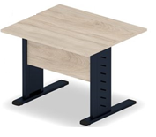 | Kolor blatu i okleiny pcv: orzech rockford jasny  Kolor stelaży biurek: grafit | 15 szt.
2 | Biurko z przednią osłoną z płyty - (szer./głęb./wys.)  140×70×76 cm z tolerancją +2 cm  Blat z płyty meblowej dwustronnie laminowanej o grubości min. 25 mm, z obrzeżem PCV o gr. min. 2 mm.  Stelaż metalowy, nogi w kształcie litery L z maskownicą kabli od wewnętrznej strony, nóżki z regulacją poziomowania. | 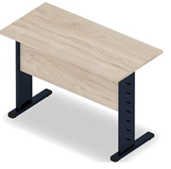 | Kolor blatu i okleiny pcv: orzech rockford jasny  Kolor stelaży biurka: grafit | 1 szt.
3 | Krzesło ISO, pokrycie siedziska i oparcia tapicerowane, stelaż metalowy z rury chromowanej, szerokie oparcie. Tapicerka odporna na ścieranie. Materiał tapicerki o ścieralności co najmniej 155 000 cykli. GB – stopki do powierzchni miękkich. Krzesła można sztaplować. | 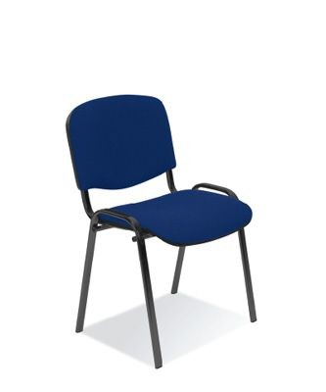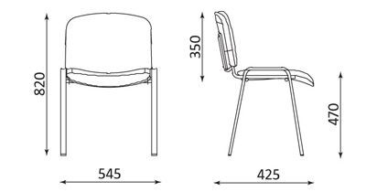 | Kolor tapicerki:  grafitowy  Kolor stelaża metalowego: czarny | 16 szt.
4 | Szafa biurowa – (szer./głęb./wys.)  80×36×184 cm z tolerancją ±2 cm. Górny i dolny wieniec gr. 25 mm, korpus, półki oraz plecy gr. 18mm. Wszystkie obrzeża PCV o gr. 2 mm. Wewnątrz 4 półki na podpórkach z blokadą wysuwu. Drzwi z zamkiem baskwilowym. Szafa wyposażona w stopki o wys. min. 3 cm z regulacją poziomowania od wewnątrz  Uchwyty metalowe proste, o rozstawie 128mm.  Szafa dostarczona w całości zmontowana. | 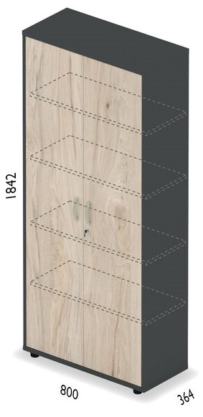 | Kolorystyka: korpus i półki – grafit,  Fronty drzwi: orzech rockford jasny | 1 szt.
5 | Szafa biurowa – jednodrzwiowa (szer./głęb./wys.)  42×36×184 cm z tolerancją ±2 cm  Górny i dolny wieniec gr. 25 mm, korpus, półki oraz plecy gr. 18mm. Wszystkie obrzeża PCV o gr. 2 mm. Wewnątrz 4 półki na podpórkach z blokadą wysuwu. Drzwi z zamkiem baskwilowym. Szafa wyposażona w stopki o wys. min. 3 cm z regulacją poziomowania od wewnątrz  Uchwyt metalowy prosty, o rozstawie 128mm.  Szafa dostarczona w całości zmontowana. | 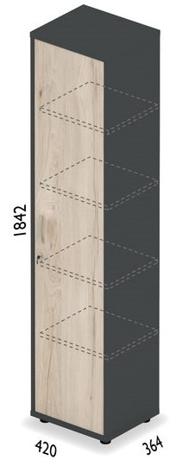 | Kolorystyka: korpus i półki – grafit,  Front drzwi: orzech rockford jasny | 1 szt.

Uwaga!
Szczegółowa kolorystyka do uzgodnienia z Zamawiającym, na podstawie przestawionych wzorników min. 5 kolorów płyt, 5 rodzajów uchwytów oraz kolorów tapicerki do wyboru przed przystąpieniem do realizacji.
Okres gwarancji minimum 24 miesiące.

